
Název školy | ZÁKLADNÍ ŠKOLA, JIČÍN, HUSOVA 170
Číslo projektu | CZ.1.07/1.4.00/21.2862
Číslo a název klíčové aktivity | 3.2 Inovace a zkvalitnění výuky prostřednictvím ICT

Název DUM: | VY_32_INOVACE_V_3_18_KOSTRA
Šablona číslo: | V |  | Sada číslo: | 3 | Pořadové číslo DUM: | 18
Autor: |  | Mgr. Kateřina Zikmundová
Anotace: |  | Prověření znalostí o kostře
Očekávaný výstup: |  | Žák prokáže znalost významu kostry pro lidské tělo, dokáže popsat jednotlivé kosti, odborné pojmy zapíše na řádek, zná spojení kostí, ovládá kostru lebky, hrudníku, horní končetiny, dolní končetiny, chápe pojem páteř a osová kostra.
Druh učebního materiálu: |  | pracovní list
Typická věková skupina: |  | 5. ročník, 10 – 11 let
Klíčová slova: |  | kostra, páteř, lebka, hrudník, obratle, lopatka, klouby ramenní, kolenní, loketní, kyčelní, žebra, kost hrudní, kost pažní, kost stehenní, kostra předloktí, bérce, ruky, nohy
Pomůcky a materiál: |  | interaktivní tabule, pracovní list, psací potřeby
Potřebný čas pro výuku DUM: |  | 30 min
Metodické zhodnocení a popis práce s digitálním učebním materiálem:
Žák pracuje samostatně, uvede význam kostry pro lidský organismus, označí jednotlivé kosti lebky, hrudníku, horní končetiny, dolní končetiny, pojmy zapíše na řádek, doplní chybějící pojmy do textu a zodpoví zadané otázky.
Varianta s nabídkou odpovědí je vhodná k procvičování nebo k prověření znalostí u žáků se sníženým nadáním nebo žáků s individuálním studijním programem. Varianta bez nabídky je použitelná k prověření znalostí formou testu.
Učební materiál byl ověřen na interaktivní tabuli.
Zdroje: Autorem materiálu a všech jeho částí, není-li uvedeno jinak, je Mgr. Kateřina Zikmundová.
literatura: Kholová, Helena. Přírodověda pro 5. ročník, Život na Zemi. Liberec: Nakl. Alter, 1997.,http://cs.wikipedia.org/wiki/Soubor:Gray_111_-_Vertebral_column-coloured.png, http://cs.wikipedia.org/wiki/Soubor:Gray112.png, http://cs.wikipedia.org/wiki/Soubor:Gray190.png, http://commons.wikimedia.org/wiki/File:Human_skeleton_front.svg_-_no_labels.svg
http://commons.wikimedia.org/wiki/File:Human_skeleton_front_no-text_no-color.svg

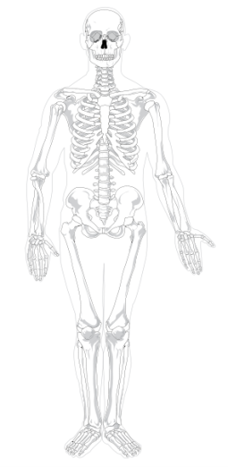
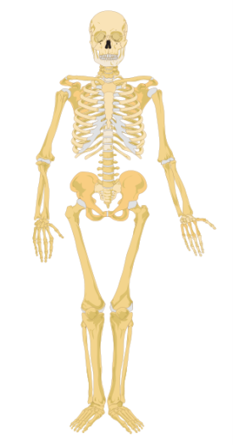
KOSTRA - procvičování
1. Napiš význam kostry:
A.
B.
C.
nabídka: opora těla, umožňuje pohyb, chrání vnitřní orgány
2. Doplň: spojení kostí je

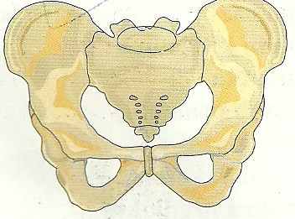
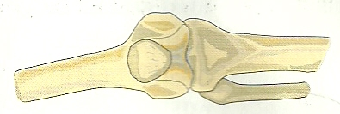
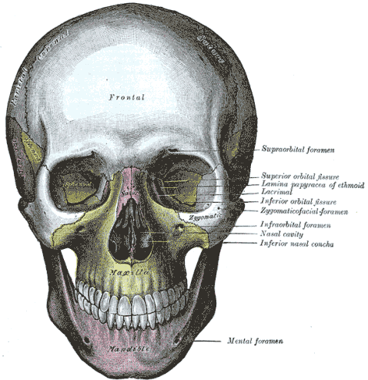
nabídka: pevné, kost srůstá, pohyblivé, kloub
3. Popiš kostru hlavy - lebku:
1.
2.
3.
5.
6.
7.
8.
9.
nabídka:část obličejová, část mozková, kost čelní, kost spánková, horní čelist, dolní čelist, kost nosní, oční důlek
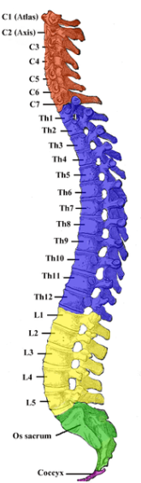
4. Doplň chybějící slova:
Osou lidského těla je esovitě prohnutá ,
která je složena z a .
Umožňuje člověku chůzi a chrání .
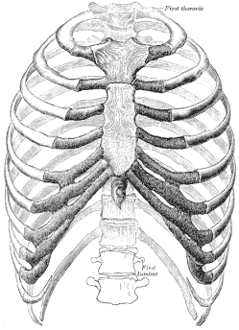
nabídka: míchu, páteř, obratlů, meziobratlových plotének, vzpřímenou
5. Popiš kostru hrudníku:
1.
2.
3.
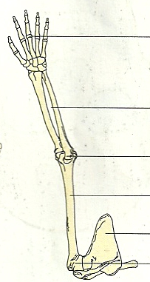
nabídka: kost hrudní, obratle hrudní, žebra
6. Popiš kostru horní končetiny:
1.
2.
3.
4.
5.
6.
nabídka: kloub ramenní, lopatka, kloub loketní, kostra předloktí, kostra ruky, články prstů, kost pažní
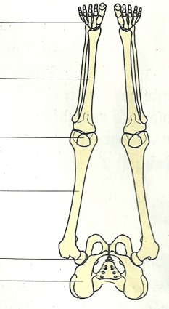
7. Popiš kostru dolní končetiny:
1.
2.
3.
4.
5.
6.

nabídka: kostra bérce, kost stehenní, kost pánevní, kloub kyčelní, kloub kolenní, kostra nohy
KOSTRA - test
1. Napiš význam kostry:
A.
B.
C.

2. Doplň: spojení kostí je

3. Popiš kostru hlavy - lebku:
1.
2.
3.
5.
6.
7.
8.
9.
4. Doplň chybějící slova:
Osou lidského těla je esovitě prohnutá ,
která je složena z a .
Umožňuje člověku chůzi a chrání .
5. Popiš kostru hrudníku:
1.
2.
3.
6. Popiš kostru horní končetiny:
1.
2.
3.
4.
5.
6.
7. Popiš kostru dolní končetiny:
1.
2.
3.
4.
5.
6.

KOSTRA - řešení
1. Napiš význam kostry:
opora těla
A.
B.
C.
umožňuje pohyb
chrání vnitřní orgány
nabídka: opora těla, umožňuje pohyb, chrání vnitřní orgány
2. Doplň: spojení kostí je
pevné
pohyblivé
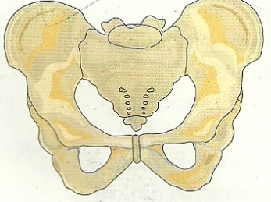
kloub
kost srůstá
nabídka: pevné, kost srůstá, pohyblivé, kloub
3. Popiš kostru hlavy - lebku:
1. část mozková
2. kost čelní
3. kost spánková
5. oční důlek
6. část obličejová
7. kost nosní
8. horní čelist
9. dolní čelist
nabídka:část obličejová, část mozková, kost čelní, kost spánková, horní čelist, dolní čelist, kost nosní, oční důlek
4. Doplň chybějící slova:
Osou lidského těla je esovitě prohnutá páteř,
která je složena z obratlů a meziobratlových plotének.
Umožňuje člověku vzpřímenou chůzi a chrání míchu.
nabídka: míchu, páteř, obratlů, meziobratlových plotének, vzpřímenou
5. Popiš kostru hrudníku:
1. žebra
2. kost hrudní
3. obratle hrudní
nabídka: kost hrudní, obratle hrudní, žebra
6. Popiš kostru horní končetiny:
1. kloub ramenní
2. lopatka
3. kost pažní
4. kloub loketní
5. kostra předloktí
6. kostra ruky
nabídka: kloub ramenní, lopatka, kloub loketní, kostra předloktí, kostra ruky, články prstů, kost pažní
7. Popiš kostru dolní končetiny:
1. kost pánevní
2. kloub kyčelní
3. kost stehenní
4. kloub kolenní
5. kostra bérce
6. kostra nohy
nabídka: kostra bérce, kost stehenní, kost pánevní, kloub kyčelní, kloub kolenní, kostra nohy

